Viernes
16
de Abril
Tercero de Primaria
Artes

Rockeando el folklore con Rosalía León

Aprendizaje esperado: Explora diversas maneras de realizar un trabajo artístico musical, para proponer una opción original.

Énfasis: Identificación de diversas maneras y herramientas para la creación de un trabajo artística.

¿Qué vamos a aprender?

Aprenderás como las notas musicales están presente en tu vida cotidiana por medio de sonidos, como también la forma en que estas se escriben.

¿Qué hacemos?
El instrumento invitado en la sesión de hoy es la guitarra, presentada por Rosalía León.

¿Qué es la guitarra?

Guitarra es un término que deriva de un vocablo árabe pero cuyo antecedente más remoto se halla en la lengua griega. Se trata de un instrumento de cuerdas que dispone de una caja de resonancia, un mástil con trastes y seis cuerdas que suenan al ser rasgadas con una púa o con los dedos.

Es posible distinguir entre la guitarra clásica (también conocida como guitarra española) y la guitarra eléctrica (en este caso, la vibración de las cuerdas es amplificada a través de un equipo electrónico). Ambos instrumentos musicales emiten distintos tipos de sonidos, por lo que su elección suele depender del estilo de música que se pretende interpretar.

La forma, el tamaño y el número de cuerdas de la guitarra han variado a lo largo de la historia hasta adoptar la forma de la actualidad. Hoy la mayoría de las guitarras están hechas de madera de abeto, palo santo, pino, cedro, ébano o ciprés. La guitarra dispone de una caja de resonancia, un mástil, un puente, un diapasón, trastes, seis cuerdas y un clavijero.

Ahora bien, durante la clase de hoy vas a hacer un juego creativo mediante un compás que tienes que imitar, para ello observa el video e interpreta la actividad.

- Compás 4/4 - Año 3 Módulo 14 Semana 4
https://www.youtube.com/watch?v=ZzFXimSArz4&ab_channel=ViajerosdelPentagrama

Ahora sigue el ritmo y lo vas a interpretar con ayuda de las manos, los pies, el cuerpo o lo que quieras, este ejercicio seguramente te hizo sentir como parte de una orquesta.

Para continuar, ¿Qué te parece si el día de hoy practicas todo el repertorio de lo que has aprendido hasta el momento?

Para empezar, recuerdas como eran los sonidos largos y cortos, si lo recuerdas canta la canción y si no lo haces, busca en tus apuntes que tal vez la anotaste para que no se te fuera a olvidar.

Ahora puedes cantar aquella canción donde la guitarra y flauta son participes.

- Tengo una guitarra.
https://www.youtube.com/watch?v=SiYsneZkR-8&ab_channel=AraceliPistasMusicales

Es momento de terminar el ensayo con la canción que está constituida por un trabalenguas.

- Somos indítaralas.
https://www.youtube.com/watch?v=Rrin8sRGfuU&ab_channel=AraceliPistasMusicales

Para la siguiente sesión necesitarás el siguiente material: Un vaso o cilindro o recipiente con un poco de agua, y un popote para soplar en él; de preferencia que tenga tapa.

¿Recuerdas el nombre de las notas musicales? y ¿Cómo se escriben?

Para ello puedes ver el siguiente video.

- Notas musicales canciones infantiles.
https://www.youtube.com/watch?v=Fqqe0N--Q9Q&ab_channel=Doremi

- Las notas musicales, ¿Cuáles son y cómo se escriben?
https://www.youtube.com/watch?v=fQnTr4GJ7II&ab_channel=AprendeViol%C3%ADnTeacher

Hay varios trucos para facilitar la lectura de la música. Un truco es memorizar las notas que se escriben sobre las líneas del pentagrama con la clave de sol, de esa manera se escribe la clave de sol en la segunda línea del pentagrama y así ya sabrás el orden de las notas do, re, mi, fa, sol, la y si.

Al seguir escribiendo, después de si, se repite do, de nuevo re, mi, fa y así sucesivamente, para seguir escribiendo más notas en el pentagrama de manera ascendente, necesitarás más las líneas adicionales.

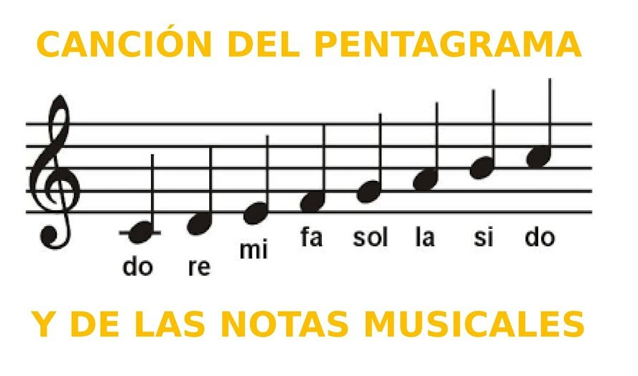

Entonces el orden de las notas se repite así:
do, re, mi, fa, sol, la, si, do, re, mi, fa, sol, la, si, do etc.

Bueno, volviendo a las notas dentro del pentagrama, si dejamos sólo las notas escritas sobre las líneas.

¿Cómo se llaman las notas?

Como pista lee las notas que se mencionaron anteriormente dado que son:
do, re, mi, fa, sol, la, si, do, re, mi, etc. Con este truco si olvidas el nombre de las notas, tú mismo podrás averiguar y descubrir sus nombres.

Claramente no solo los instrumentos musicales tienen sonido, de hecho, en todos lados se encuentran las notas solo que pasan de manera desapercibida. Hay un sinfín de sonidos a nuestro alrededor que construyen la música de las cosas.

Es como describir un lugar, pero sin palabras ni imágenes, solo con sonidos. La realidad es que todo suena, suena nuestro cuerpo, suena la cocina de tu casa, suena el baño, suena dibujar.

El Reto de Hoy:

Ahora es tu turno, descubre la música de las cosas escuchando en casa los sonidos de tu entorno. Anota en tu cuaderno la respuesta de las siguientes preguntas:

- ¿Qué es lo primero que escuchas al levantarte?
- ¿Qué escuchas al darte un baño?
- ¿Qué escuchas antes de dormir?

Recuerda que en todo momento hay música, debes poner mucha atención para seguir construyendo tu propio aprendizaje y así repasar un poco cada tema escolar.

¡Buen trabajo!

Gracias por tu esfuerzo.

Para saber más:
Lectura

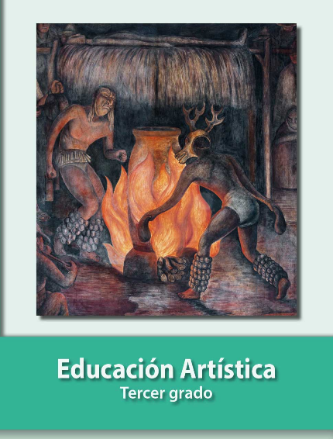
https://libros.conaliteg.gob.mx/P3EAA.htm

